МИНИСТЕРСТВО НАУКИ И ВЫСШЕГО ОБРАЗОВАНИЯ
РОССИЙСКОЙ ФЕДЕРАЦИИ
(МИНОБРНАУКИ РОССИИ)

федеральное государственное бюджетное образовательное учреждение
высшего образования
«Рыбинский государственный авиационный технический университет
имени П. А. Соловьева»
(РГАТУ имени П. А. Соловьева)

Институт информационных технологий и систем управления
Кафедра вычислительных систем

ВЫПУСКНАЯ КВАЛИФИКАЦИОННАЯ РАБОТА

Дипломный проект

Разработка программы для обработки физиологических данных о сне человека с целью определения оптимального момента его пробуждения.

на соискание квалификации бакалавра
по направлению 09.03.01 Информатика и вычислительная техника

Пояснительная записка

Соискатель, студент группы ИВБ1–19 Чунаков М. А.

Руководитель ст. преп. кафедры ВС РГАТУ Каленов А. С.

Нормоконтролер канд. техн. наук, доцент Гусаров А. В.
К защите допустить
Зав. кафедрой канд. техн. наук, профессор Комаров В. М.

ВКР передана в ГЭК __ июня 2023 г.
Секретарь ГЭК канд. техн. наук, доцент каф. ВС Малышев Р. А.

Рыбинск 2023
Рыбинский государственный авиационный технический университет
имени П. А. Соловьева

УТВЕРЖДАЮ
Зав. кафедрой ВС
__________ Комаров В. М.
«____»____________2023 г.

ЗАДАНИЕ НА ДИПЛОМНЫЙ ПРОЕКТ
Студенту Чунакову Михаилу Алексеевичу в
1 Тема дипломного проекта Разработка программы для обработки физиологических данных о сне человека с целью определения оптимального момента его пробуждения.
Утверждена приказом по университету от «___»______________ № _______
2 Срок сдачи студентом законченного проекта: в
3 Назначение и актуальность темы:
В повседневной жизни человеку важно хорошо высыпаться. Для этого предпочтительно, чтобы он проснулся в так называемую фазу быстрого сна. Фаза быстрого сна характерна бурной деятельностью мозга, повышением артериального давления, температуры тела и ускорением сердечных сокращений. Разрабатываемая программа будет определять фазу сна на основе данных, присылаемых, с пульсометра на смартфон по Bluetooth. В существующих аналогах данной программы имеются следующие недостатки:
- Определение фазы сна по косвенным параметрам;
- Сложность настройки;
- Реализация в виде отдельного дорогостоящего устройства.
Для устранения отмеченных недостатков необходимо разработать программу для обработки физиологических данных о сне человека с целью определения оптимального момента пробуждения. Данная ВКР посвящена решению этой задачи, этим и обусловлена актуальность её темы.
4 Исходные данные к проекту:
4.1 Входные данные программы:
-информация с пульсометра (частота сердечных сокращений, уровень заряда пульсометра);
-заданное время пробуждения;
-текущее время на смартфоне. а
4.2 Функции программного обеспечения: с
- определение оптимального момента пробуждения;
- сбор физиологических данных о сне человека;
-подача сигнала на пробуждение;
-задание максимально раннего момента пробуждения;
-задание максимально позднего момента пробуждения;
- подключение пульсометра по Bluetooth.
4.3 Выходные данные программы:
-отчёт о качестве сна;
-звуковой и/или вибрационный сигнал будильника.
4.4 Требования к аппаратно-программному обеспечению:
смартфон системы Android (не ниже 6 версии) с поддержкой Bluetooth.
4.5 Среда разработки: Android Studio Electric Eel
5 Содержание основной части пояснительной записки (перечень подлежащих разработке вопросов)
Введение
1 Патентно-информационный поиск
2 Анализ технического задания
3 Техническое проектирование
3.1 Разработка алгоритмов
3.2 Декомпозиция программы.
3.2 Кодирование программы
3.3 Разработка контрольного примера
4 Экономическая часть (определение себестоимости и цены разработки)
Заключение
Список использованных источников
6 Перечень графического материала (не менее 6 листов формата А1):
1 Описание предметной области 1л.
2 Схема информационных потоков 1л.
3 Сравнения аналогов 1л.
4 Блок-схема взаимодействия процессов приложения 1л.
5 Статическая модель программы 1л.
6. Интерфейс программы. Контрольный пример. 1л.
7 Прочие требования: Демонстрация работающей программы при защите про- екта е
8 Консультанты по проекту (фамилия, имя, отчество)
Нормоконтроль: канд. техн. наук, доцент Гусаров А. В.
Дата выдачи задания «____»______________2023 г.
Руководитель: ст. преп. кафедры ВС РГАТУ Каленов А. С.
Подпись руководителя ______________________________________
Подпись студента __________________________________________
Примечание – Задание прилагается к законченной выпускной квалификационной работе и вместе с выпускной квалификационной работой представляется в ГАК.
Приложение к заданию на дипломный проект

КАЛЕНДАРНЫЙ ПЛАН

работы студента Чунакова Михаила Алексеевича. п

Тема дипломного проекта: Разработка программы для обработки физиологических данных о сне человека с целью определения оптимального момента его пробуждения. м

Наименование этапов  дипломного проектирования | Сроки выполнения  этапов | Примечание
1. Патентно-информационный поиск | 15.04.2023
2. Анализ технического задания | 05.05.2023
3. Утверждение задания ВКР | 20.05.2023
4. Смотр ВКР | 24.05.2023
5. Декомпозиция программы | 25.05.2023
6. Кодирование программы | 30.05.2023
7. Разработка контрольного примера | 31.05.2023
8. Экономическая часть | 01.06.2023
9. Оформление ПЗ и документации | 08.06.2023
10. Сдача проекта руководителю | 09.06.2023
11. Нормоконтроль | 19.06.2023
12. Предварительная защита ВКР | 20.06.2023
13. Рецензирование | 23.06.2023
14. Защита ВКР | 26.06.2023
Студент-дипломник _______________ Рук. проекта ________________

Примечание – Календарный план работы над дипломным проектом разрабатывается до начала проектирования

Ход выполнения ВЫПУСКНОЙ КВАЛИФИКАЦИОННОЙ РАБОТЫ

Смотр ВКР _________________________________________________________
% выполнения, дата, подпись председателя комиссии, Ф. И. О. председателя комиссии

Предварительная защита ______________________________________________
заключение, дата и подпись председателя комиссии, Ф. И. О. председателя комиссии

Защита проекта на заседании ГАК _______________________________
дата и подпись зав. кафедрой ВС
Примечание – Протокол изменения задания прилагается к законченной выпускной квалификационной работе (ВКР) и вместе с ВКР представляется в ГАК..

Реферат

Выпускная квалификационная работа. Дипломный проект на тему: «Разработка приложения для обработки физиологических данных о сне человека с целью определение оптимального момента его пробуждения».
Пояснительная записка содержит 81 страницы, 26 рисунков, 6 таблиц, 17 источников, 5 приложения.
Цель работы – разработка программы, предназначенной для обработки физиологических данных о сне человека с целью определения оптимального момента его пробуждения.
В процессе работы была разработана модель обработки данных, произведено проектирование программы и осуществлено кодирование программы.
В результате выполнения работы была разработана документация на программное обеспечение.
Программа должна выводить сигнал для пробуждения пользователя и отправлять уведомления на смартфон о текущем пульсе пользователя.
Содержание
Введение 7
1 Патентно-информационный поиск. 8
1.1 Устройства, реализующие функцию будильника с пульсометром. 8
1.2 Приложения для отслеживания сна. 9
1.3 Анализ существующих вариантов. 10
2 Анализ технического задания 11
3 Техническое проектирование 14
3.1 Декомпозиция программы 15
3.2 Разработка алгоритмов 19
3.3 Кодирование программы 29
3.4 Разработка контрольного примера 35
4 Экономическая часть 35
4.1 Применение и потенциальные пользователи 36
4.2 Расчет затрат на разработку приложения 36
Заключение 42
Список использованных источников 43
Приложение А. Код класса MainActivity. 46
Приложение Б. Код класса MainBluetooth. 55
Приложение В. Код класса ControlActivity. 61
Приложение Г. Код класса AlarmActivity. 68
Приложение Д. Код класса BluetoothLeService. 71

Введение

Сон человека состоит из двух фаз: быстрой фазы сна (REM) и медленной (NREM). Быстрая фаза сна получила своё название благодаря тому, что на этой стадии сна глазные яблоки человека быстро двигаются под закрытыми веками. REM это аббревиатура от Rapid Eye Movement, что в переводе означает «быстрое движение глаз». REM-сон играет важную роль в поддержке нормальной работы организма. В том числе, фаза быстрого сна отвечает за то, насколько человек высыпается. Быстрая фаза занимает около 25 % от всего времени сна, медленная – до 75 %.
В фазу медленного сна входят три стадии: NREM1 (дремота), NREM2 (поверхностный, легкий сон), NREM3 (глубокий сон), в фазу быстрого сна – одна REM. Медленный сон переходит в быстрый примерно через 60 – 90 минут после засыпания. В процессе ночного сна мы несколько раз проходим через все его этапы, включающие три стадии медленного сна, за которыми следует быстрый сон. С каждым новым циклом мы проводим все больше времени в REM-сне, причем его основная часть приходится на вторую половину ночи. Каждая из стадий сна по-своему необходима нашему организму.
Быстрый сон играет важную роль в формировании сновидений, памяти, обработке эмоций, правильном развитии мозга, подготовке к пробуждению. Быстрый сон, благодаря активации центральной нервной системы, может помочь нам подготовиться к пробуждению. Это объясняет, почему люди проводят все больше времени в фазе быстрого сна во второй части ночи и почему нам легче проснуться на этой стадии сна.

1 Патентно-информационный поиск.

На первом этапе дипломного проектирования производился поиск прототипов и аналогов разрабатываемой программы. Поиск производился в сети Интернет.
В результате произведённого поиска полных аналогов не было найдено, найдены отдельные устройства, поддерживающие аналогичные функции и программы, работающие на других принципах, но выполняющие похожие функции.

1.1 Устройства, реализующие функцию будильника с пульсометром.
1.1.1 Фитнес-браслеты фирмы Fitbit.
Фитнес-браслеты этой фирмы (а именно модели Fitbit Charge HR, Fitbit Alta HR и Fitbit Blaze) постоянно контролируют изменение сердечного ритма и частоту сердечных сокращений (ЧСС).
Устройства используют данные об изменении ЧСС и ваших движений, собранные в предыдущую ночь, чтобы оценить циклы сна с полученными метриками сегодняшним утром. Таким образом, трекер сравнивает и анализирует прошлые и нынешние результаты для полной информации о качестве вашего сна. Fitbit не претендует на распознавание стадий сна, гаджеты довольно точно обнаруживают, насколько чутко или крепко спит пользователь.

1.1.2 Фитнес-трекер фирмы Misfit модели Shine 2.
Misfit Shine 2 – это водонепроницаемый фитнес-трекер, ориентированный, как и большинство спортивных браслетов, на активный образ жизни. Однако гаджет предлагает довольно хорошие возможности отслеживания сна.
Shine 2 различает лёгкий и глубокий сон, предоставляет данные об общем количестве часов сна.
1.1.3 Фитнес-браслеты Xiaomi Mi Band 2 и Mi Band 3.
Mi Band 2 и Mi Band 3 определяют фазы сна, поскольку имеют пульсометры.
Функция умного будильника в браслетах отсутствует, но с помощью сторонних приложений её можно реализовать, но настройка сторонних приложений сложна. Из-за этого корректнее при анализе будет рассматривать сторонние приложения XSmart.

1.2 Приложения для отслеживания сна.
Несмотря на то, что приложения умного будильника и существуют, но они отслеживают сон на основе косвенных признаков, а именно:
- датчик движения;
- микрофон (шорох, разговоры, храп).
Эти способы определения продолжительности сна, но они не могут:
- определить фазу сна;
- начать будить пользователя в фазу быстрого сна (rem — «быстрое движение глаз»);
- не быть специализированными на небольшом числе моделей датчиков.

1.3 Анализ существующих вариантов.
В ходе анализа существующих вариантов находим плюсы и минусы существующих аналогов программы. Эти плюсы и минусы заносим в одну таблицу 1.1.
Таблица 1.1 – Результаты анализа существующих вариантов
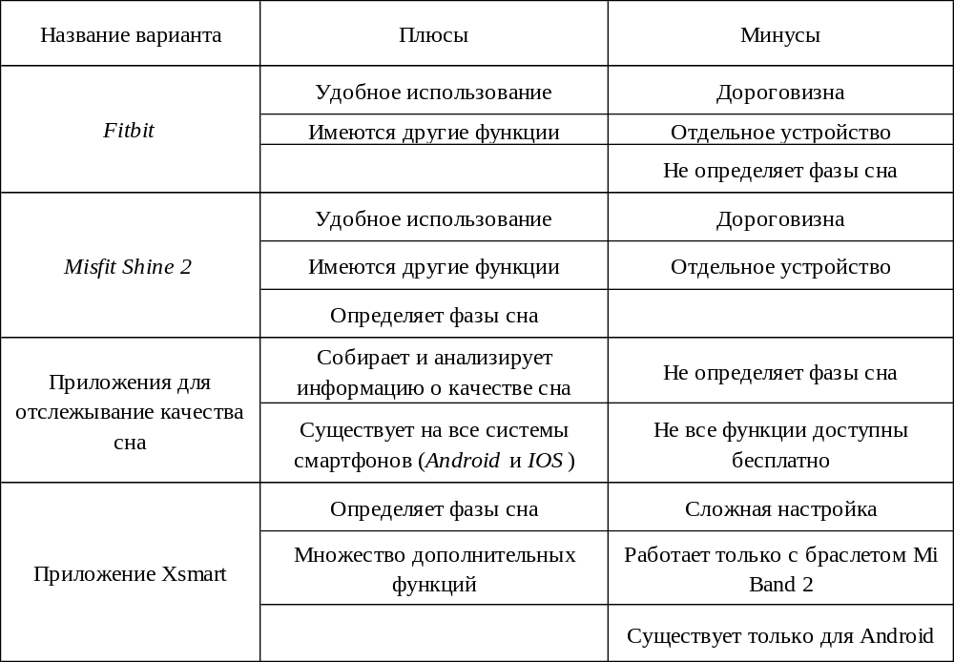

2 Анализ технического задания

Проект выполняется в среде разработки Android Studio Electric Eel ввиду того, что в ней есть удобная функция преобразования программы в .App файл, с дальнейшей установкой приложения на смартфон.
Данная среда разработки имеет возможность проводить отладку на физическом смартфоне, а не только на эмулированном.
В среде разработки предусмотрены переменные для хранения: Bluetooth GATT сервисов, характеристик и дескрипторов, а также для UUID этих переменных. UUID – это универсальный уникальный индексатор предназначенный для возможности обращения к отдельным элементам профиля. Он представляет собой шестнадцати битный и ста двадцати восьми битный код. Например, сервис обслуживания батареи имеет код 0x180F в шестнадцати битном формате, а в ста двадцати восьми битном формате 0000180F-0000-1000-8000-00805F9B34FB. Bluetooth GATT сервис это как папка с данными в ней, все характеристики и дескрипторы хранятся в соответствующих сервисах. Например, сервис сердечного ритма включает три характеристики (0x180D):
- обязательная характеристика частоты сердечных сокращений (0х2a37);
- опционная характеристика положения датчика тела (0x2a38);
- условная характеристика контрольной точки сердечного ритма (0x2a39).
Характеристика – это данные, которые посылает или получает BLE устройство. BLE это Bluetooth Low Energy, что означает Bluetooth который потребляет меньше энергии устройства. Дескриптор – это атрибут с дополнительной информацией о характеристике.
Создание будильника осуществляется при помощи механизмов предусмотренных средой разработки, и необходимость написания его не требуется.
Анализ технического задания показывают, что все требования обоснованы и могут быть выполнены.
Для определения входных и выходных данных проанализируем представление ПО в виде чёрной сферы, изображенное на рисунке 2.1.

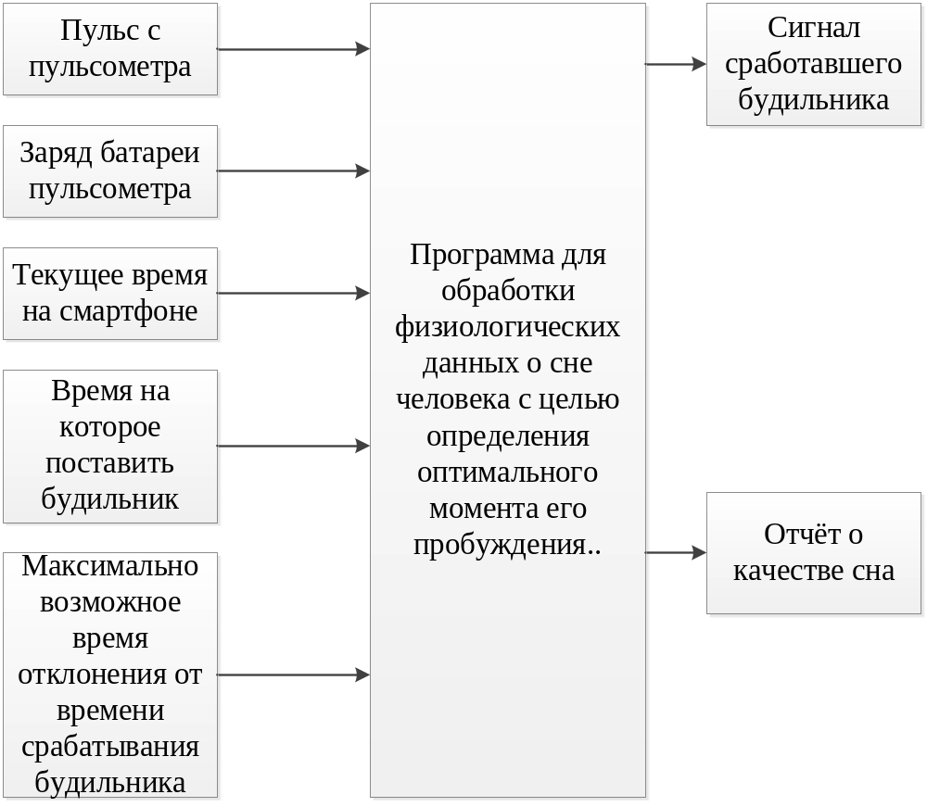
Рисунок 2.1 – Представление ПО в виде чёрной сферы
Входными данными для программы является:
- пульс с пульсометра. Для отслеживания фазы сна.
- заряд батареи пульсометра. Для того чтобы предупредить пользователя, когда заряд батареи пульсометра заканчивается.
- текущее время на смартфоне. Для правильного срабатывания будильника.
- время, на которое поставить будильник.
- максимально возможное время отклонения от времени срабатывания будильника. Время насколько раньше будильник может сработать.
Выходными данными для программы является:
- сигнал сработавшего будильника. Вибрация и мелодия звонка.
- отчёт о качестве сна. Отчёт содержит продолжительность сна, и фаза сна в которой вы проснулись.

3 Техническое проектирование

Для начала технического проектирования создадим UseCase-диаграмму. Эта диаграмма помогает определить функционал программы, элементы программы и с чем эти элементы будут взаимодействовать, а также помогает определить события, которые будут выполняться в синхронном или асинхронном режиме. Эта диаграмма изображена на рисунке 3.1.
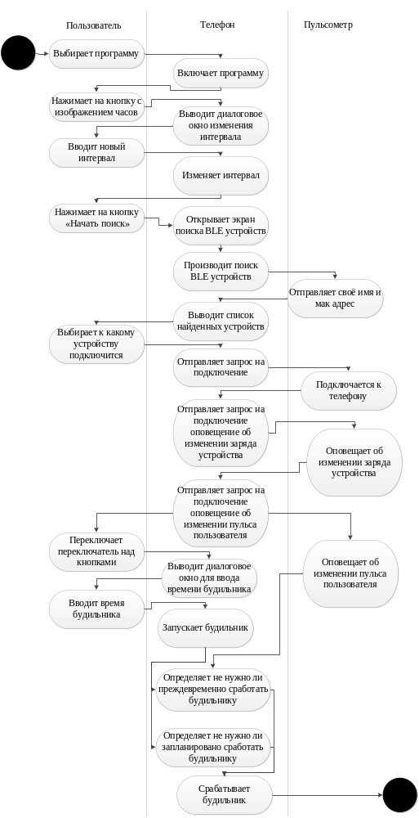
Рисунок 3.1 – UseCase-диаграмма

3.1 Декомпозиция программы
Декомпозиция программы выполняется для определения данных программы и упрощения написания алгоритмов программы.
В первом этапе декомпозиции программа представляется в виде чёрной сферы, и определяются входные и выходные данные. Результат первого этапа декомпозиции изображён на рисунке 3.2.
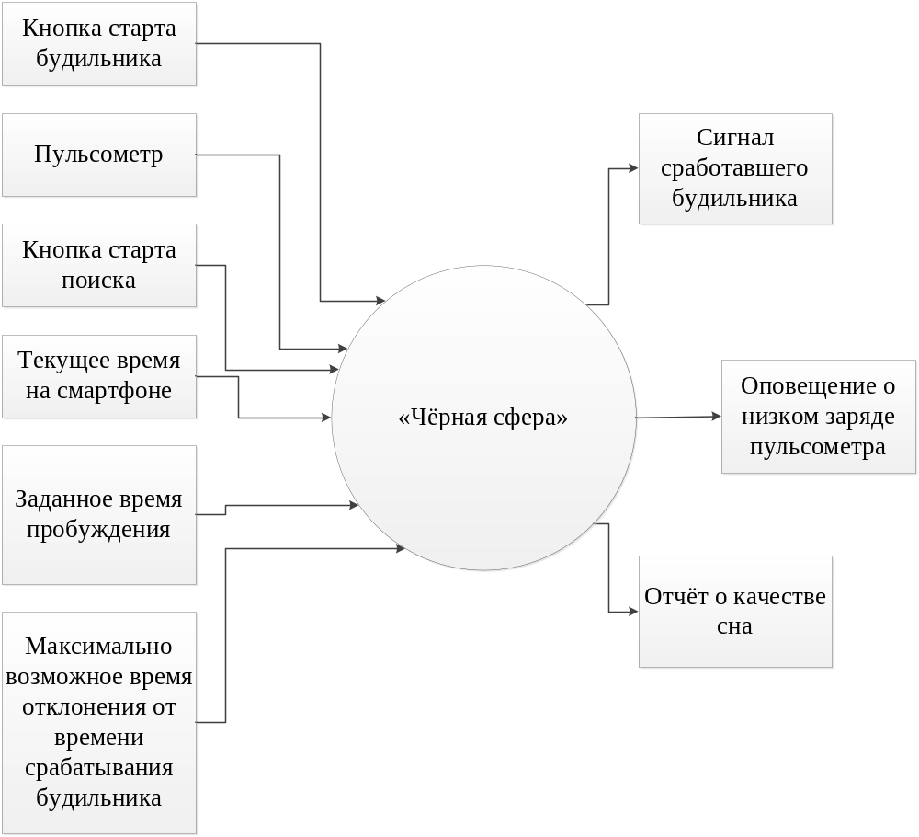
Рисунок 3.2. – Результат первого этапа декомпозиции
Следующим этапом нудно разделить задачу всей программы на несколько подзадач (в данном случае на две подзадачи) и подписать какие данные передаются между этими подзадачами.
Результат второго этапа декомпозиции программы изображён на рисунке 3.3.
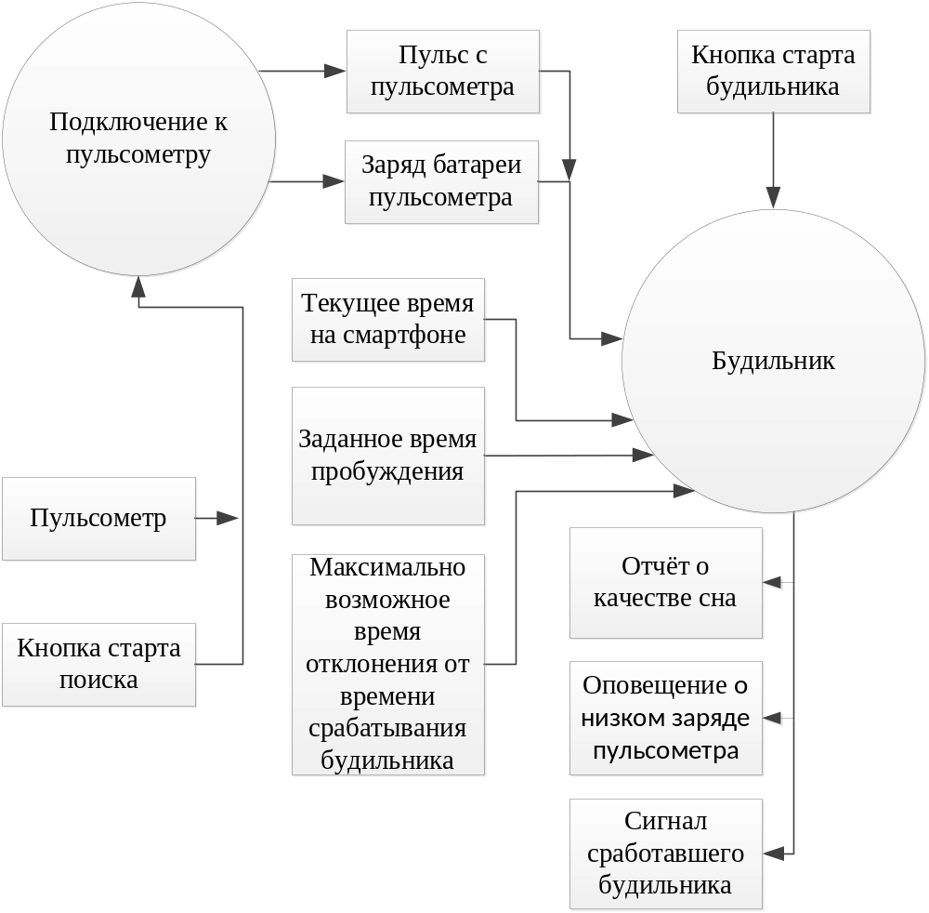
Рисунок 3.3 – Результат второго этапа декомпозиции программы

Следующий этап декомпозиции - это разделить получившиеся подзадачи на ещё более мелкие подзадачи.
Результат третьего этапа декомпозиции изображён на рисунке 3.4.
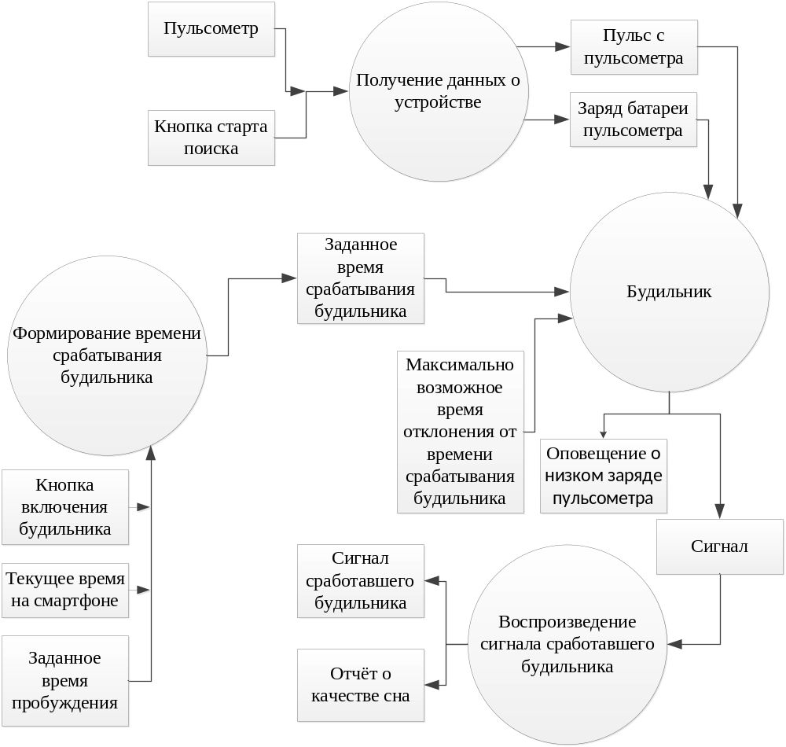
Рисунок 3.4 – Результат третьего этапа декомпозиции программы

Последующие этапы выполняются аналогично первым двум. Результат четвёртого этапа декомпозиции изображён на рисунке 3.5.
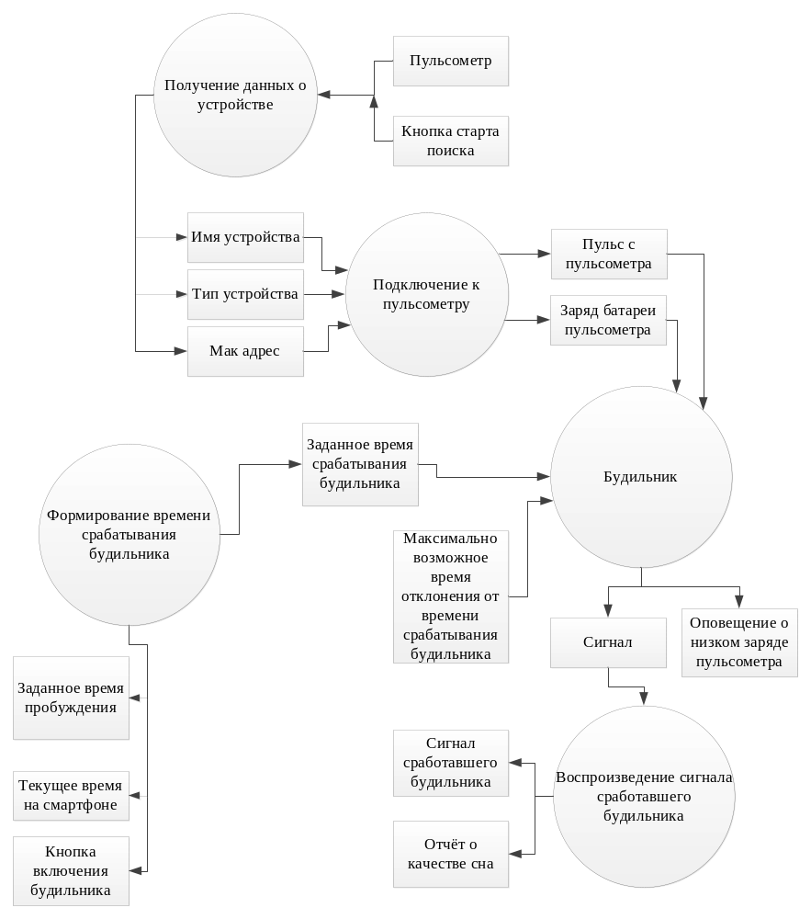
Рисунок 3.5 Результат четвёртого этапа декомпозиции программы
Результат пятого этапа декомпозиции изображён на рисунке 3.6.
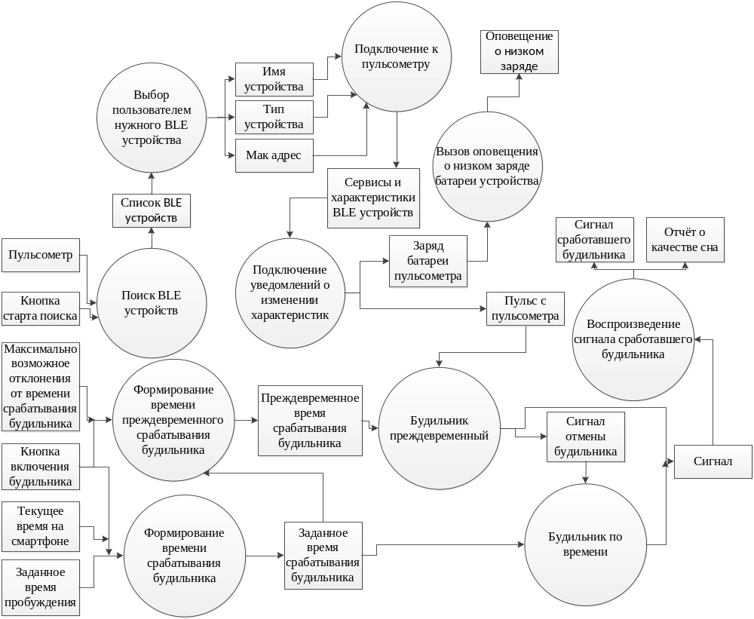
Рисунок 3.6 – Результат пятого этапа декомпозиции программы
Подзадачи после пятого этапа декомпозиции являются простыми и не требуют дальнейшего упрощения для кодирования. В связи с этим прекращаем выполнение декомпозиции и начинаем разработку алгоритмов программы.

3.2 Разработка алгоритмов
Разработка алгоритмов программы производится с целью определения количества основных функций и определения основного порядка работы программы.
Общий алгоритм программы представлен на рисунке 3.6.
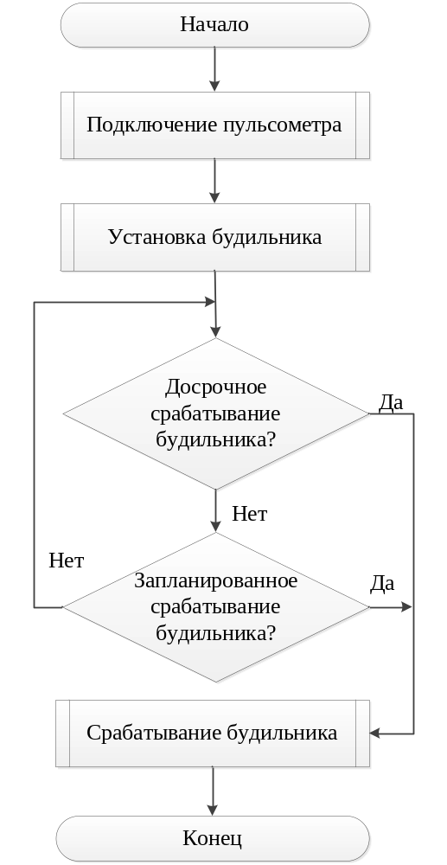
Рисунок 3.6 – Общий алгоритм программы
Алгоритм подключения к пульсометру представлен на рисунке 3.8. После подключения к BLE устройству сразу же включим оповещение об изменении значения характеристик.
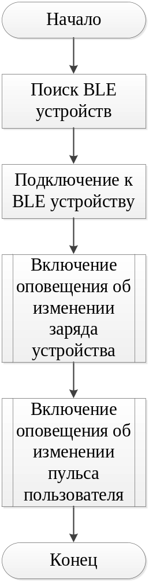
Рисунок 3.8 – Алгоритм подключения к пульсометру

Алгоритм включения оповещения об изменении заряда устройства изображён на рисунке 3.9. Этот алгоритм будет работать только тогда, когда Bluetooth активен, и имеется Bluuetooth GATT подключение.
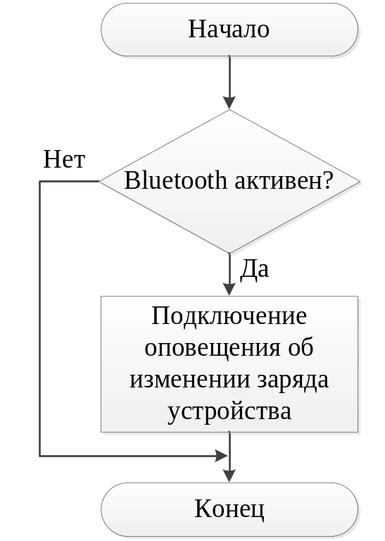
Рисунок 3.9 – Алгоритм включения оповещения об изменении заряда устройства

Алгоритм включения оповещения об изменении пульса пользователя изображён на рисунке 3.10. Этот алгоритм будет работать только тогда, когда Bluetooth активен, и имеется Bluuetooth GATT подключение. Из-за особенностей характеристики пульса, в сервисе пульсометра, этот алгоритм будет отправить пульсометру подтверждающий дескриптор.
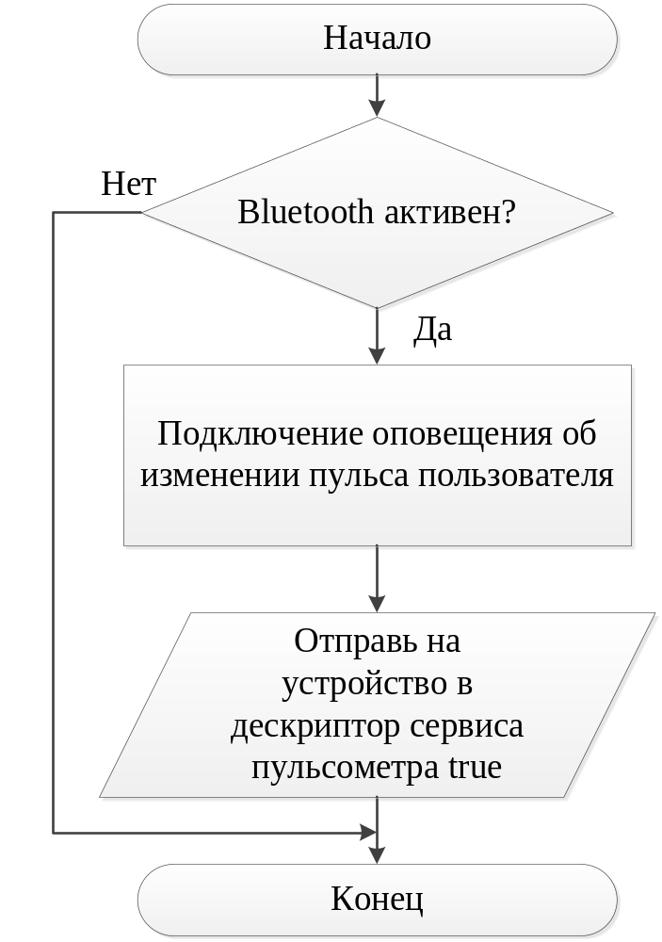
Рисунок 3.10 – Алгоритм включения оповещения об изменении пульса пользователя

Алгоритм установки будильника изображён на рисунке 3.11. Ввод времени срабатывания будильника осуществляется с помощью специального диалогового окна.
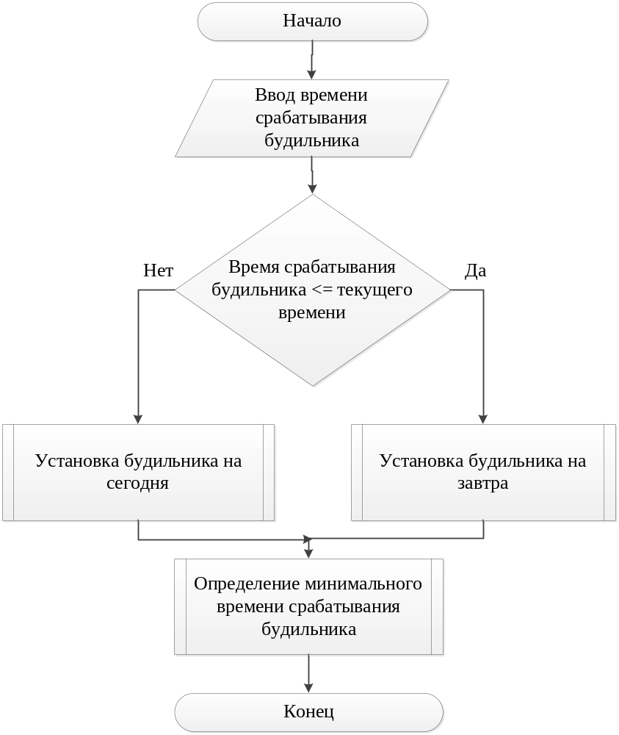
Рисунок 3.11 – Алгоритм установки будильника

Алгоритм установки будильника на сегодня изображён на рисунке 3.12. Этот алгоритм будет, вызывается для установки будильника на текущий день и переменная дня, на который установлен будильник, важна только для определения времени преждевременного срабатывания будильника.
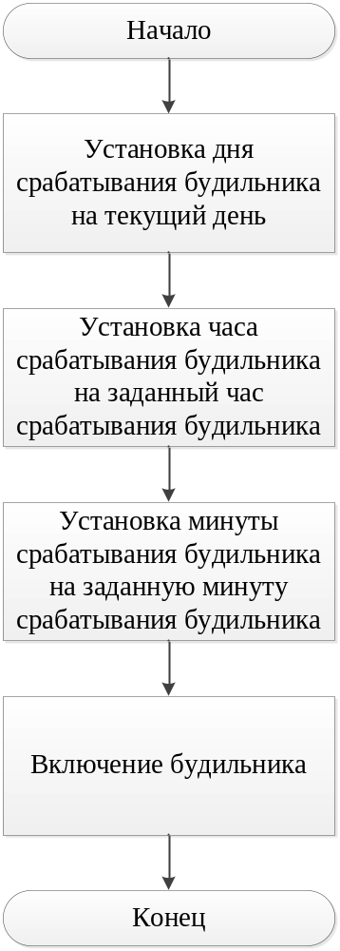
Рисунок 3.12 – Алгоритм установки будильника на сегодня

Алгоритм установки будильника на завтра изображён на рисунке 3.13. Важно то, что если сейчас последний день месяца, то переменная сама определит это, и при прибавлении 1 установит день срабатывания на первое число следующего месяца.
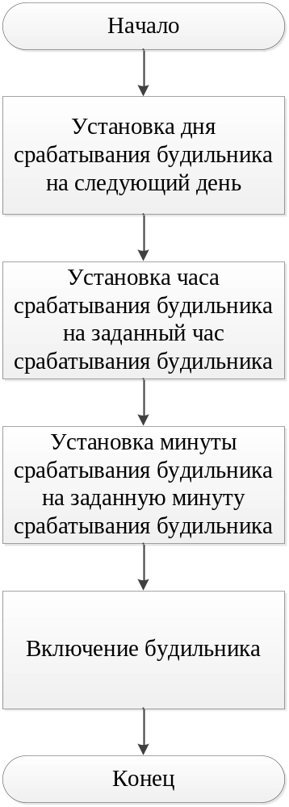
Рисунок 3.13 – Алгоритм установки будильника на завтра

Алгоритм определения минимального времени срабатывания будильника изображён на рисунке 3.14.
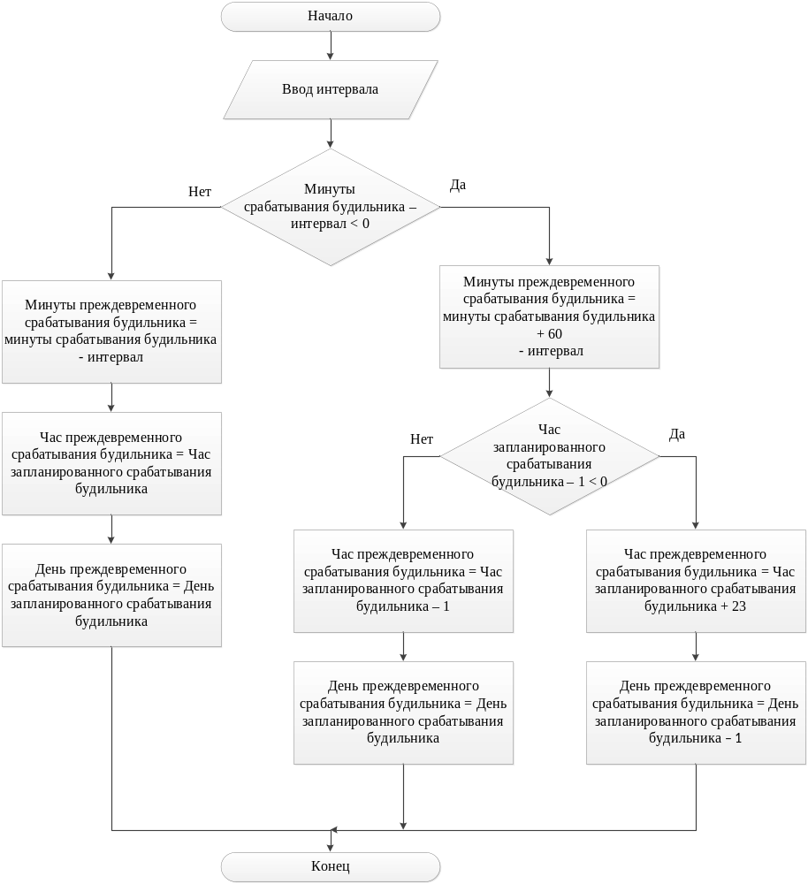
Рисунок 3.14 – Алгоритм определения минимального времени срабатывания будильника
Алгоритм срабатывания будильника изображён на рисунке 3.15. Вибрация от сработавшего будильника будет воспроизводиться до тех пор, пока вы не нажмёте на картинку.
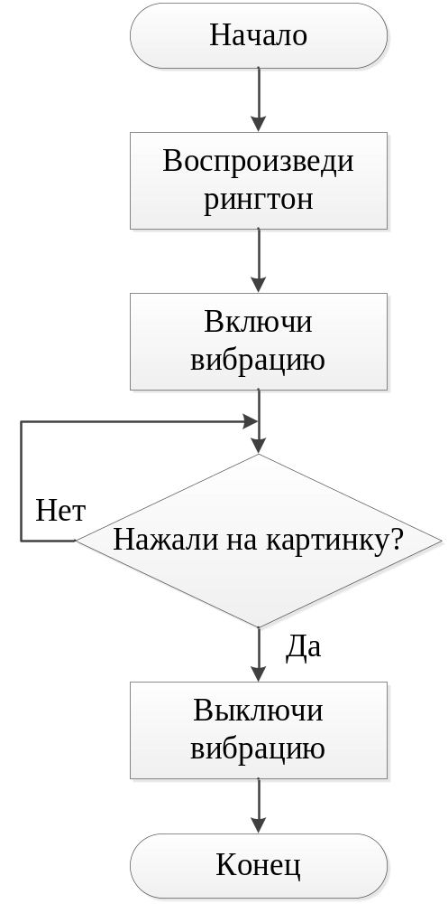
Рисунок 3.15 – Алгоритм срабатывания будильника

3.3 Кодирование программы
В ходе анализа технического задания средой разработки была выбрана Android Studio, в которой используется язык программирования JavaScript и язык программирования HTML.
HTML используется для стилизации элементов. С помощью него можно задать размеры элементов и их положение, цвет, толщину и размер шрифта, отступы. Резюмируя, HTML задает внешний вид приложения.
В JavaScript есть: Bluetooth Manager (используется для подключения Bluetooth устройств), Alarm Manager (даёт возможность управлять будильником) и Notification Manager (используется для отправки уведомлений пользователю).
При получении данных с пульсометра с помощью функций Bluetooth Manager Данные обрабатываются и демонстрируются пользователю с помощью функций Notification Manager. Данные от пульсометра приходят в переменную characteristic откуда и записываются в отдельные переменные.
Полученные данные о заряде устройства изображены на рисунке 3.16. На этом рисунке в строке mValue хранится значение заряда устройства в виде байтовой ячейки массива.
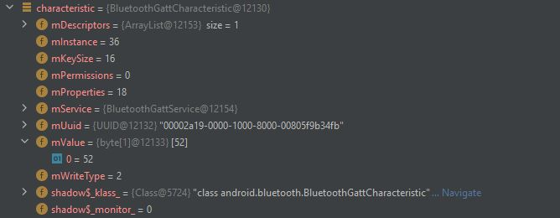
Рисунок 3.16 – Полученные данные о заряде устройства

Полученные данные о пульсе пользователя изображены на рисунке 3.17. На этом рисунке в строке mValue самой переменной characteristic хранится значение пульса пользователя (в ячейке массива под номером 1 в данном случае это 86). В строке mValue mDescriptors хранится подтверждающий включение оповещения дескриптор.
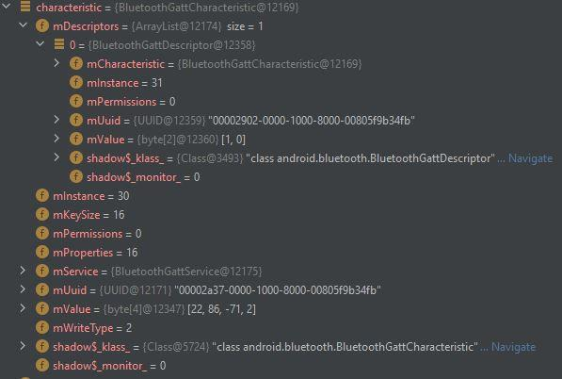
Рисунок 3.17 – Полученные данные о пульсе пользователя
Интерфейс программы кодируется на языке HTML. Ниже приведены примеры экранов с кодами этих экранов. На рисунке 3.18 приведён код экрана сработавшего будильника. На рисунке 3.19 изображён сам экран сработавшего будильника.

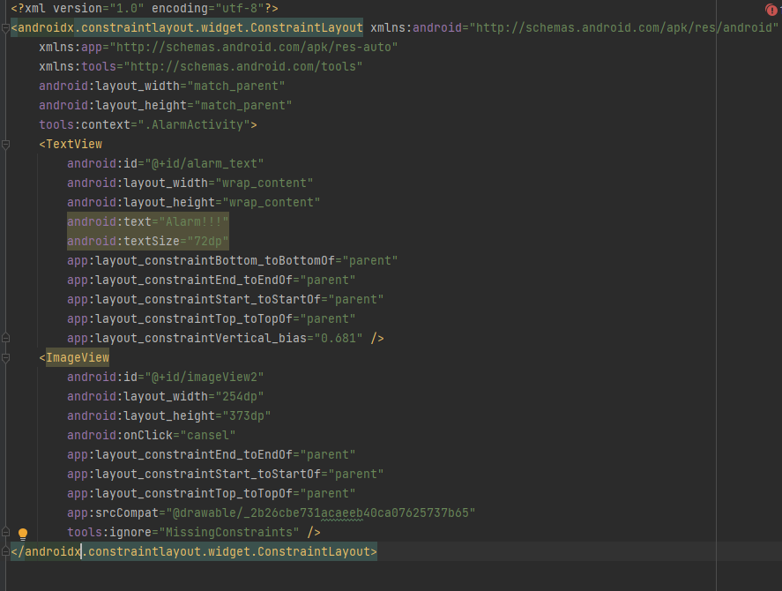
Рисунок 3.18 – Код экрана сработавшего будильника
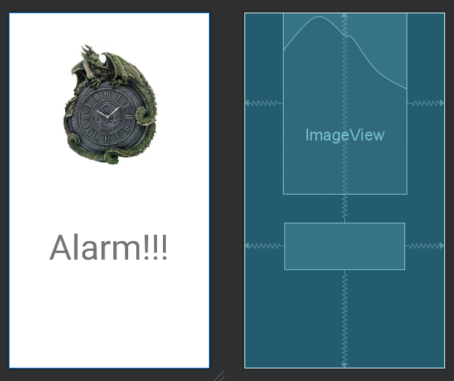
Рисунок 3.19 – Экран сработавшего будильника
Код экрана поиска BLE устройств изображён на рисунке 3.20. Изображение этого экрана представлено на рисунке 3.21.
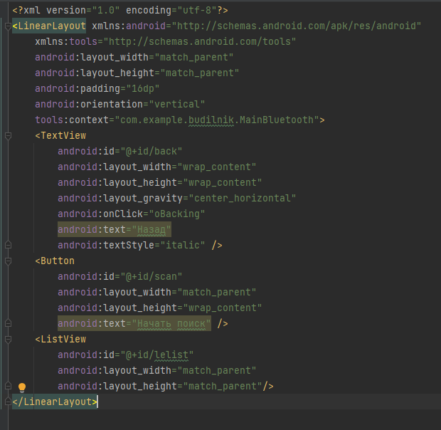
Рисунок 3.20 – Код экрана поиска BLE устройств
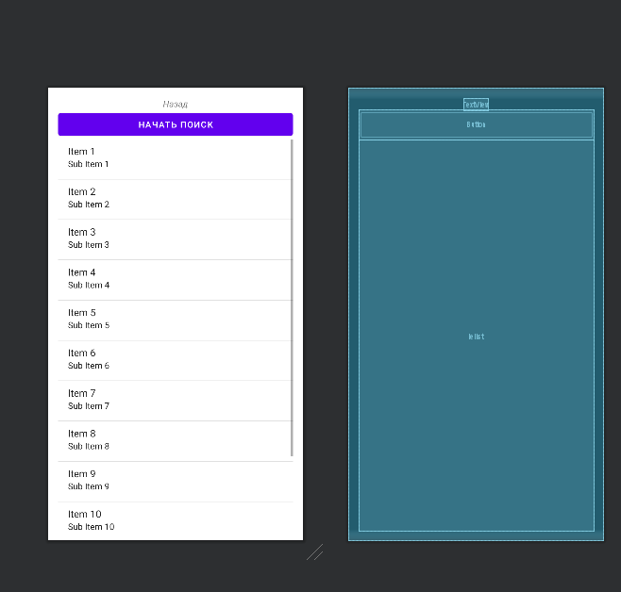
Рисунок 3.21 – Экран поиска BLE устройств
Код остальных экранов пишется аналогично. Изображение главного экрана представлено на рисунке 3.22.
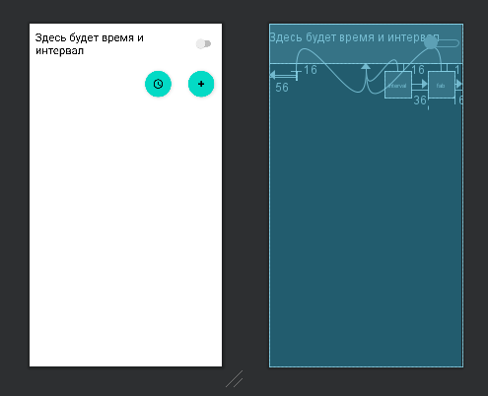
Рисунок 3.22 – Главный экран
Экран подключения к устройству изображен на рисунке 3.23.
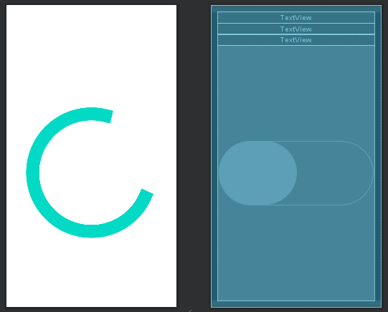
Рисунок 3.23 – Экран подключения к устройству
Частота сердечных сокращений здорового человека 20 – 25 лет в покое имеет значение от 60 – 72 ударов в минуту. При этом если человек стоит, то пульс имеет значение от 80 – 100. Во время разработки программы была собрана статистика о пульсе человека во сне. Для этого производилась запись значений пульса в отдельный файл. По этой статистике пульс человека при быстрой фазе сна от 60 до 80. Для предотвращения ложного срабатывания пульс должен быть в этом промежутке значений некоторое время.

3.4 Разработка контрольного примера
Для демонстрации возможностей были проведены испытания приложения. В течение месяца пользования этим приложением, оно будило меня раньше времени два раза. Из результатов этого эксперимента следует, что приложение работоспособно. Результаты эксперимента изображены на рисунке 3.23. и 3.24.
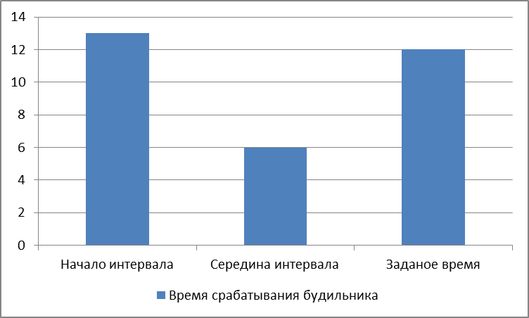
Рисунок 3.23 – В какое время срабатывал будильник во время экспериментов
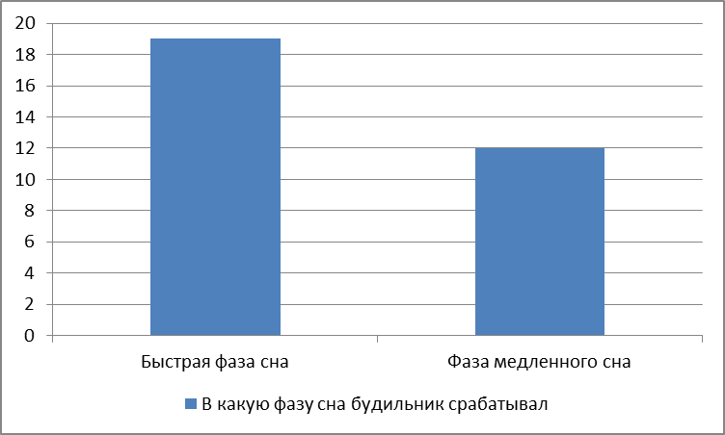
Рисунок 3.24 – В какую фазу срабатывал будильник

4 Экономическая часть

4.1 Применение и потенциальные пользователи
Каждому человеку важно высыпаться. Ведь от того выспался человек или нет зависит его работоспособность и внимательность в течение всего дня. Учёными доказано, что человек просыпаясь в фазу быстрого сна, чувствует себя выспавшимся, а если человек проснётся в фазу медленного сна, то он будет ощущать вялость. В связи с этим важно, если нужно проснуться к какому-то определённому времени, просыпаться в фазу быстрого сна. В этом и помогает разработанное приложение. Данное приложение могут использовать как студенты, так и уже отучившиеся люди.

4.2 Расчет затрат на разработку приложения
Для определения затрат на разрабатываемое приложение необходимо рассчитать и сложить основные статьи доходов, приведенные ниже:
- материальные затраты;
- основная заработная плата;
- дополнительная заработная плата;
- отчисления в страховые фонды;
- амортизационные расходы;
- эксплуатационные расходы;
- накладные расходы;
- прочие расходы.
В раздел материальные затраты входит стоимость материалов, использованных на создание приложения. На данный раздел будет приведена смета в таблице 4.1.

Таблица 4.1 – Материальные затраты
Вид материала | Количество, штук | Цена за единицу, руб. | Стоимость, руб.
Бумага формата А4 | 500 | 0,76 | 380
Картридж для принтера | 1 | 1500 | 1500
Папка со скоросшивателем | 1 | 100 | 100
Диск | 1 | 30 | 30
Итого: |  |  | 2010

Расходы на данный раздел составили 2010 р.
В данной ВКР была произведена разработка ПО. Следовательно, нужно опираться на заработную плату программиста, которая равна 23000 руб. в месяц. Произведем расчет основной заработной платы (ОЗП):

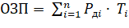, (4.1)

где n – количество работников, занимающихся разработкой ПО;
– заработная плата в день определенного исполнителя;
– количество дней для выполнения работы для определенного исполнителя;
Необходимо составить перечень работ, которые должны быть выполнены при разработке приложения. Перечень, приведённый в таблице 4.2, определяет трудоемкость работы.

Таблица 4.2 – Перечень трудоемкости работы
№ этапа | Этап разработки | Трудоемкость работы, дни
1 | Информационно - патентный поиск | 3
2 | Анализ ТЗ | 2
3 | Анализ предметной области | 2
4 | Разработка модели обработки данных | 2
5 | Проектирования программы | 4
6 | Кодирование и тестирование программы | 30
7 | Разработка контрольного примера | 1
8 | Оформление ПЗ и графической части | 14
9 | Нормоконтроль и утверждение документации | 4

Перечень, приведённый в таблице 4.3, определяет размер основной заработной платы, составляется на основании таблицы 4.2.
Таблица 4.3 – Основная заработная плата
№ этапа | Средняя дневная ставка, р. | Трудоемкость, дни | Сумма зарплаты, р.
1 | 1 152 | 3 | 3 456
2 | 1 152 | 2 | 2 304
3 | 1 152 | 2 | 2 304
4 | 1 152 | 2 | 2 304
5 | 1 152 | 4 | 4 608
6 | 1 152 | 30 | 34 560
7 | 1 152 | 1 | 1 152
8 | 1 152 | 14 | 16 128
9 | 1 152 | 4 | 4 608
Итого: | 1 152 | 62 | 71424
Количество дней для выполнения работы равно 62 , дневная зарплата 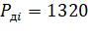 руб./д. Подставим значение в формулу (4.1) и тогда получим значение основной заработной платы:
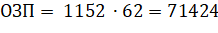.
Так как была определена основная заработная плата, можно вычислить дополнительную заработную плату, которая равняется 10 % от ОЗП. Дополнительная заработная плата составит:
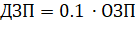. (4.2)
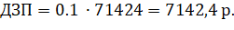
Необходимо рассчитать отчисления в страховые фонды, равные
30 % от суммы общей заработной платы, то есть от суммы основной заработной платы и дополнительной заработной платы. Отчисления в страховые фонды составляет:
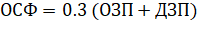. (4.3)
Подставив известные значения в формулу (4.3), получим что

Далее определим амортизационные расходы. Для этого составим перечень оборудования, которое использовалось для разработки приложения. Для разработки данного приложения использовался ноутбук. Расчет амортизационных расходов приведен в таблице 4.4.
Таблица 4.4 – Амортизационные расходы
Использованное средство | Изначальная стоимость, р. | Срок гарантийного использования, месяцев | Время использования, месяцев | Итоговая сумма расходов, р.
Персональный компьютер | 25000 | 12 | 2 | 4166,6

В итоге, исходя из таблицы 4.4, амортизационные расходы равны 4166,6 рублей.
Следующим шагом необходимо рассчитать эксплуатационные расходы. Поскольку использовался только ноутбук для расчета будет взяты затраты на электроэнергию. Для расчета примем время рабочего дня 8 часов, 21 рабочий день, цена одного киловатт-часа равна 4,55 руб., мощность ноутбука 65 Вт. Расчет произведен в таблице 4.5.
Таблица 4.5 – Эксплуатационные расходы
Использованное средство | Мощность, Вт. | Время использования, ч. | Потребляемая электроэнергия, кВт/ч | Итоговая сумма, р.
Ноутбук | 65 | 336 | 21,84 | 99,37

Исходя из таблицы 4.5, эксплуатационные расходы обошлись в 99,37 рубля.
Для организаций, занимающихся разработкой новых проектов, статья накладные расходы равна 15 %, рассчитаем эти расходы по формуле (4.4).
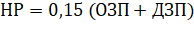. (4.4)
Подставляя необходимые значения в формулу (4.4) получим:
Затраты по статье накладные расходы составляют 11 784,96 рублей.
Прочие расходы рассчитаем по формуле (4.5).
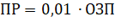 (4.4)
Итак, подставив нужные значения в формулу (4.4) получим:
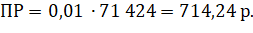
Теперь, когда все статьи расходов подсчитаны, можем рассчитать себестоимость разработки приложения.
Себестоимость разработки приложения равна 120 911,49 рублей.
Далее рассчитаем цену разработки, для этого сначала рассчитаем прибыль с разработки равную 20 % от себестоимости.
Прибыль равна 24 182,3 рублей, тогда цена разработки равна 145 093,49 рубля.
Также необходимо рассчитать НДС (20 % от цены).
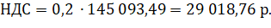
Итоговая цена разработки приложения с НДС равна 174 112,55 рублей.

Заключение

В ходе данной работы была произведена разработка программы для обработки физиологических данных о сне человека с целью определения оптимального момента его пробуждения. Для написания программы использовалось приложение Android Studio. В ходе разработки была произведена декомпозиция задачи и разработка алгоритмов программы. После разработки программы была произведена оценка себестоимости и цены разработки приложения.
Данное приложение превосходит аналоги в том, что оно:
- определяет фазу сна;
- просто в использовании;
- работает с дешёвым пульсометром.
При дальнейшем улучшении приложения можно создать его для IOS или оптимизировать расход заряда смартфона. Также есть возможность добавить функцию отображения графика фаз сна, которые пользователь прошёл во время своего предыдущего сна.

Список использованных источников

1. Азбука Сна и Дыхания — статья о быстрой фазе сна [Электронный ресурс]: URL: https://sleep-resp.ru/statji-pro-son/zdorovy-son/faza-bystrogo-sna/ (дата обращения: 01.04.2023 г.).
2. ismart wath.ru — обзор фитнес-браслетов и смарт-часов с умным будильником и пульсометром [Электронный ресурс]: URL: https://ismartwatch.ru/8673-fitnes-braslety-s-umnym-budilnikom (дата обращения: 01.04.2023 г.).
3. ixbt.com — обзор Xiaomi Mi Band 2 [Электронный ресурс]: URL: https://www.ixbt.com/mobile/xiaomi-mi-band-2.shtml (дата обращения: 01.04.2023 г.).
3. mobile-review.com — обзор фитнес-трекера Xiaomi Mi Band 2 [Электронный ресурс]: URL: https://mobile-review.com/articles/2017/xiaomi-mi-band-2.shtml (дата обращения: 01.04.2023 г.).
4. fitbit — официальный сайт fitbit [Электронный ресурс]: URL: https://www.fitbit.com/global/us/home (дата обращения: 01.04.2023 г.).
5. mobile-review.com — обзор умных часов FitBit [Электронный ресурс]: URL: https://mobile-review.com/articles/2018/fitbit-ionic.shtml (дата обращения: 01.04.2023 г.).
6. medgadgets.ru — Misfit Shine 2: обзор от Medgadgets [Электронный ресурс]: URL: https://medgadgets.ru/fitness/misfit-shine-2-obzor-ot-medgadgets.html (дата обращения: 01.04.2023 г.).
7. mobile-review.com — обзор трекера Misfit Shine 2 [Электронный ресурс]: URL: https://mobile-review.com/articles/2016/misfit-shine-2.shtml (дата обращения: 01.04.2023 г.).
8. droid-top — Топ приложений «умных» будильников на телефон [Электронный ресурс]: URL: https://droid-top.ru/podborki/umniy-budilnik/ (дата обращения: 01.04.2023 г.).
9. androfon.ru — Лучшие умные будильники для андроид [Электронный ресурс]: URL: https://androfon.ru/article/podborka-umnyh-budilnikov (дата обращения: 01.04.2023 г.).
10. Developer Android — официальный сайт Android Studio [Электронный ресурс]: URL: https://developer.android.com/ (дата обращения: 02.04.2023 г.).
11. Android-er — блог с руководством как производить поиск Bluetooth устройств[Электронный ресурс]: URL: http://android-er.blogspot.com/2016/06/scan-specified-ble-devices-with.html (дата обращения: 16.04.2023 г.).
12. Android-er — блог с руководством как подключатся к BLE устройствам [Электронный ресурс]: URL: http://android-er.blogspot.com/2016/07/bluetooth-le-example-connect-to.html (дата обращения: 16.04.2023 г.).
13. Android-er — блог с руководством как определить что найденное устройство является BLE устройством [Электронный ресурс]: URL: http://android-er.blogspot.com/2016/06/bluetooth-le-gatt-example-step-by-step.html (дата обращения: 16.04.2023 г.).
14. Android-er — блог с руководством как включать оповещение о изменении значений характеристик подключённого BLE устройства [Электронный ресурс]: URL: http://android-er.blogspot.com/2016/06/bluetooth-le-gatt-example-to-link-with.html (дата обращения: 16.04.2023 г.).
15. developer.alexanderklimov.ru — блог с руководством как использовать уведомления смартфона [Электронный ресурс]: URL: https://developer.alexanderklimov.ru/android/notification.php (дата обращения: 19.04.2023 г.).
16. c-sharpcorner.com — руководство как использовать Alarm Manager в Android Studio [Электронный ресурс]: URL: https://www.c-sharpcorner.com/article/create-alarm-android-application/ (дата обращения: 25.04.2023 г.).
17. СТРОЙФОРА — тарифы ЖКХ [Электронный ресурс]: URL: https://stroyfora.ru/tariff/area-292c0a6a-47ce-435d-8a75-f80e9ce67fba/year-2023/type-16 (дата обращения: 09.06.2023 г.)

